濮阳市召开“千人助千企”活动启动暨培训会
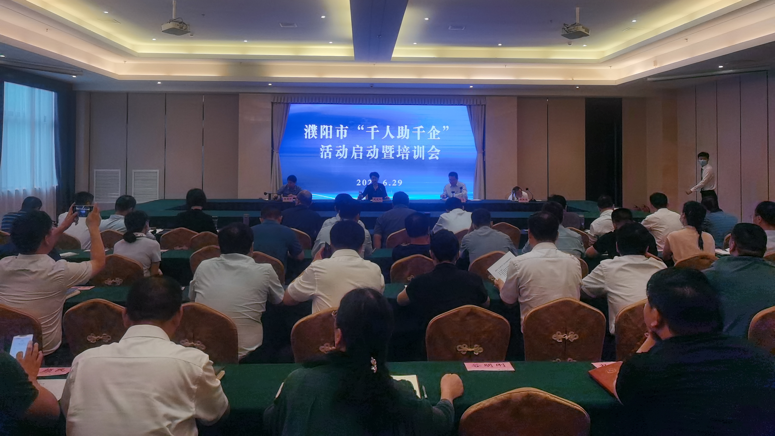

6月29日，我市召开“千人助千企”活动启动暨培训会。市委常委、常务副市长赵建玲，副市长高建立出席会议。
会上，市工信局对《濮阳市落实“万人助万企”开展“千人助千企”活动实施方案》进行了解读。方案要求，要坚持问题导向、目标导向、结果导向，聚焦6方面任务、12项重点，建立4项工作机制，通过组织千名以上干部下沉企业、靠前服务、主动作为，帮助企业渡难关、育新机、开新局，努力推动濮阳经济高质量发展、区域竞争优势明显增强。
就开展好“千人助千企”活动，赵建玲要求，一要加大宣传引导力度，营造“千人助千企”活动浓厚氛围。二要严格遵守中央八项规定及其实施细则精神和省贯彻实施办法，严格工作要求，做到无事不扰、有事不推、说到做到、服务周到。三要及时沟通对接，尽快启动“千人助千企”活动。四要与企业首席服务员、工业项目“百日攻坚”、党史学习教育有机结合，确保“千人助千企”活动扎实有序有效推进。

2021年6月30日

